RIWAYAT HIDUP
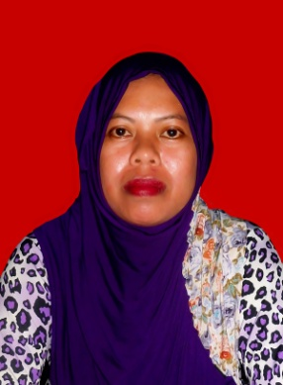

A.SINAR ALAM, dilahirkan pada tanggal 20 oktober 1975 di kabupaten Bone, Sulawesi Selatan. Anak kedua dari enam bersaudara dari pasangan Bapak A. Talle dan Ibu A. Jiwa. Peneliti memulai jenjang pendidikan pada tahun 1989. Pada tahun itu juga peneliti melanjutkan pendidikan ke SMP Negeri Masago dan tamat pada tahun 1992. Pada tahun 1992 melanjutkan pendidikan di SMA Negeri Palattae dan tamat pada tahun 1996. Peneliti kemudian melanjutkan pendidikan ketingkat perguruan tinggi di STAIM Sinjai pada tahun 2000 dengan mengambil program DIPLOMA II jurusan PGTKI/RA dan tamat tahun 2002. Kemudian pada tahun 2011 peneliti melanjutkan pendidikan ke UNM, terdaftar sebagai mahasiswa program pendidikan guru dalam jabatan UNM, Fakultas Ilmu Pendidikan, program studi pendidikan guru pendidikan anak usia dini (PG PAUD), program strata satu (S1), kelas kerjasama Kabupaten Sinjai sampai sekarang. Sejak tahun 2002, peneliti menjalani profesi sebagai guru tidak tetap (GTT) di taman kanak-kanak Pertiwi Bulupoddo sampai Tahun 2006 kemudian melanjutkan ke Taman Kanak-kanak Negeri Pembina Kecamatan Bulupoddo Kabupaten Sinjai sampai sekarang

